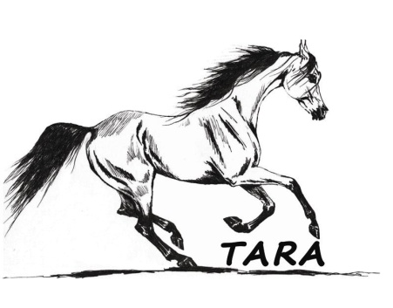
Ośrodek Hipoterapii i Jeździectwa
TARA

„Ferie w siodle”
I TURNUS: 13.02 -18.02
II TURNUS:20.02-25.02
W programie obozu:
-dwie godziny jazdy konnej dziennie na ujeżdżalni lub w terenie;
- teoretyczne podstawy jeździectwa obejmujące anatomie koni, dyscypliny jeździeckie i opiekę nad koniem;
- nagrywanie jazd i omawianie błędów;
- chrzest i pasowanie na jeźdźca, zawody wewnątrz obozowe;
- poranna gimnastyka;
-jazda na sankach oraz zabawy śnieżne;
- gry i zabawy integracyjne, zajęcia plastyczne
-seanse filmowe o tematyce jeździeckiej oraz wiele innych atrakcji!
Organizator zapewnia:
-ubezpieczenie NW;
-opiekę doświadczonej kadry instruktorskiej;
-narzędzie i rekwizyty niezbędne do przeprowadzenia warsztatów praktycznych.
-zakwaterowanie i wyżywienie uczestników.
Koszt uczestnictwa w „Feriach w siodle”: 900zł od osoby. Zgłoszenia przyjmujemy telefonicznie. Ilość miejsc ograniczona!

Serdecznie zapraszamy!

